**ПУТЕВКИ ПО ПРОФСОЮЗНЫМ ЦЕНАМ**

**САНАТОРИИ КРАСНОДАРСКОГО КРАЯ**

**ЗИМА-ВЕСНА 2024**

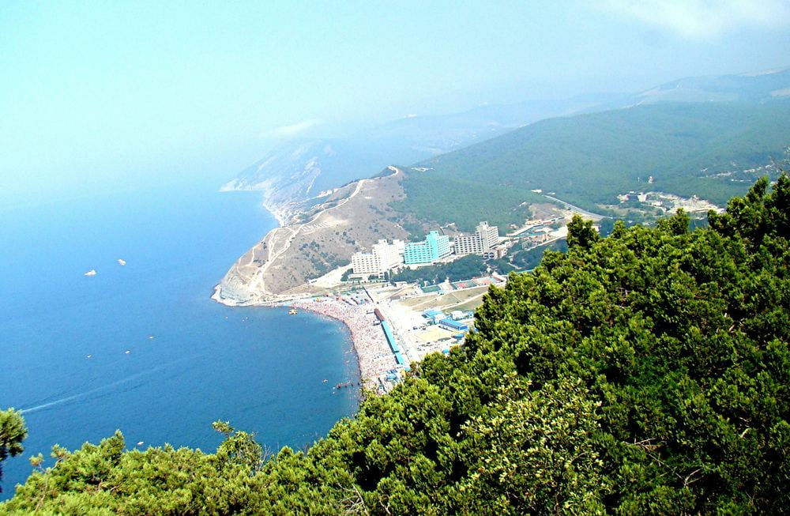

**Санаторий «Адлеркурорт» Сочи**

**от 2680 руб/сутки (10.01 – 31.05.24 (от 5-ти суток)**

**Санаторий «Металлург» Сочи**

**от 3360 руб/сутки (08.01- 29.02.24 (от 3-х суток)**

**от 3760 руб/сутки (01.03- 30.04.24 (от 3-х суток)**

**Санаторий «ДиЛуч» Анапа**

**от 2070 руб/сутки (01.01- 07.03.24 (от 5-ти суток)**

**от 2250 руб/сутки (08.03- 20.04.24 (от 5-ти суток)**

**\*В стоимость входит: проживание, 3х разовое питание**

**\*Цены указаны за 1 человека при 2х местном размещении**

**По вопросам приобретения путевок обращаться:**

**тел. 264-56-62, 263-87-82.**

**в ВКонтакте** [**https://vk.com/proftur74**](https://vk.com/proftur74)